Úloha na cvičenie 5. témy

Cieľ úloh cvičenia:

- Vedieť princíp základných bezpečnostných kódov.
- Poznať MAC adresy komunikačných zariadení
- Poznať pojmy z linkovej vrstvy
- Vedieť položky Ethernet rámca.

Popis riešenia úloh:
1. Zadanie úloh k cieľom 1 a 2
• Zabezpečenie paritou
e-study cvičenie 6

Riešenie: Robili sme na cvičení

• CRC – Cyclic Redundance Code
e-study cvičenie 6

Riešenie: Robili sme na cvičení

Poznámka: V e-study je aj cvičenie ASCII kódu. Toto nie je bezpečnostný kód a ešte nebol prednášaný, pretože nesúvisí s linkovou vrstvou. Riešenie urobte tak, že prepočítajte čísla príslušného písmena do binárneho tvaru.

• MAC adresa
- Nájdite MAC adresu Vášho počítača. Návod na vyhľadávanie je na
http://www.slovanet.sk/presov/dokumenty/slovanet_navod.pdf

Riešenie: MAC adresa môjho PC je: 70-5A-B6-B9-83-1C

2. MAC adresa sa zapisuje ako šesť hexadecimálnych dvojíc čísiel oddelených
dvojbodkami alebo pomlčkami. Preveďte adresu vášho počítača do
dekadického tvaru a do binárneho tvaru.

Riešenie: Dekadický tvar: 112-90-182-185-131-28
Binárny tvar: 01110000-01011010-10110110-10111001-00011100

3. Vyhľadajte výrobcu počítača, ktorého ID adresu ste zistili. Použite linku
http://standards.ieee.org/regauth/oui/index.shtml

Riešenie: COMPAL INFORMATION (KUNSHAN) CO., LTD.
COMPAL INFORMATION (KUNSHAN) CO., LTD.
NO. 25, THE 3RD Street KUNSHAN EXPORT PROCESSING ZONE
KUNSHAN SUZHOU 215300
CHINA

4. Riešenie MAC adresy odovzdajte na vzdelavanie.uniza.sk.

2. Vyriešte krížovku z Linkovej vrstvy

Riešenie:

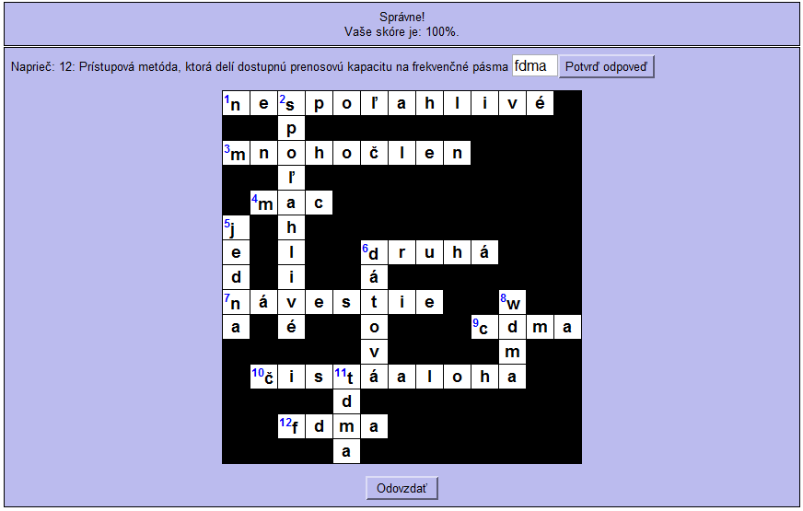
3. Zložte obrázok Ethernet rámca.

Riešenie:
